Міністерство освіти і науки України
Національний технічний університет України
«Київський політехнічний інститут імені Ігоря Сікорського»
Факультет інформатики та обчислювальної техніки
Кафедра обчислювальної техніки

Лабораторна робота №4(2.1)
з дисципліни
«Алгоритми і структури даних»
на тему
АЛГОРИТМИ ДВІЙКОВОГО ПОШУКУ

Виконала:
Студентка групи ІМ-53
Зотова Анастасія Олександрівна
номер у списку групи: 11

Перевірив:
ас. Череватенко О.В.

Київ 2025
Завдання
Мета роботи: Метою лабораторної роботи №2.1. «Алгоритми двійкового пошуку» є засвоєння теоретичного матеріалу та набуття практичних навичок рішення задачі пошуку заданої категорії елементів за допомогою різних алгоритмів методу двійкового пошуку у двовимірних масивах.
Постановка задачі: 1. Написати програму розв'язання задачі пошуку (за варіантом) у двовимірному масиві (матриці) методом двійкового пошуку. Алгоритм двійкового пошуку задається варіантом завдання.
2. Розміри матриці m та n взяти самостійно у межах від 7 до 10.
3. При тестуванні програми необхідно підбирати такі вхідні набори початкових значень матриці, щоб можна було легко відстежити коректність виконання пошуку і ця коректність була б протестована для всіх можливих випадків. З метою тестування дозволяється використовувати матриці меншого розміру.
Варіант №11
Задано матрицю дійсних чисел А[m,n]. Визначити присутність серед усіх елементів матриці заданого дійсного числа Х і його місцезнаходження (координати) методом двійкового пошуку (Алгоритм №1), якщо елементи кожного стовпчика окремо впорядковані за незменшенням.

Виконання роботи
Блок-схеми алгоритмів
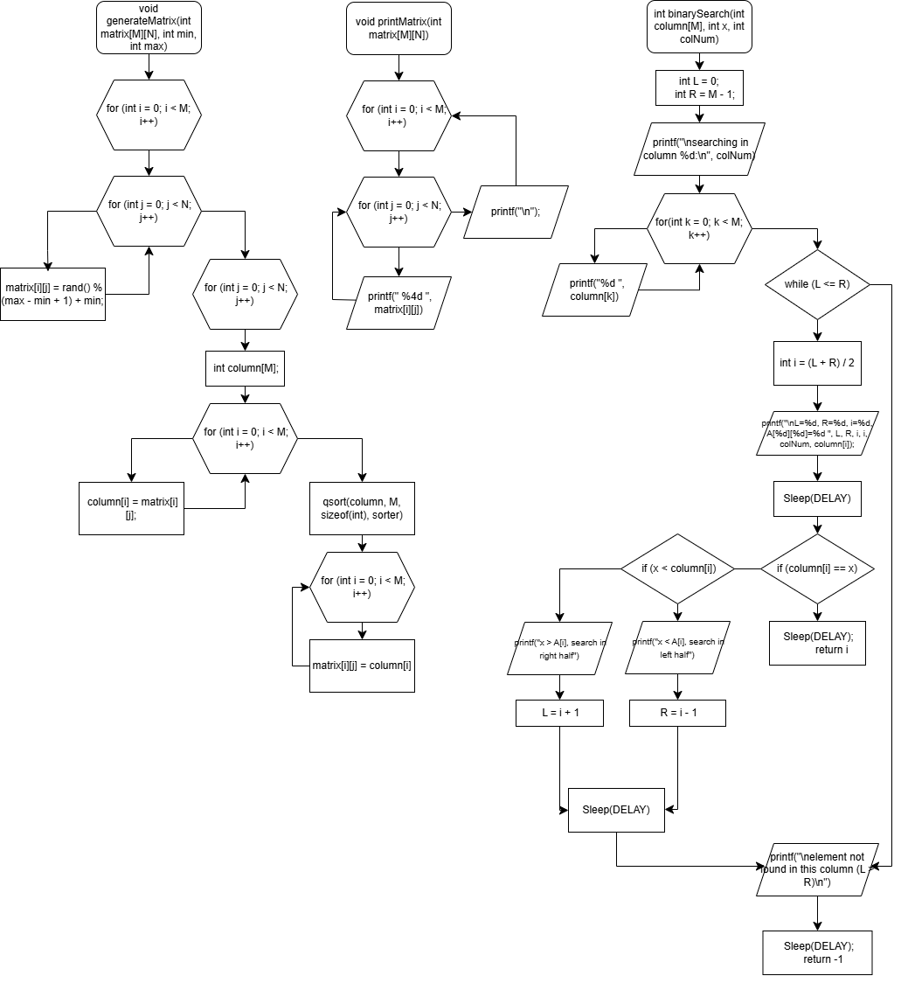
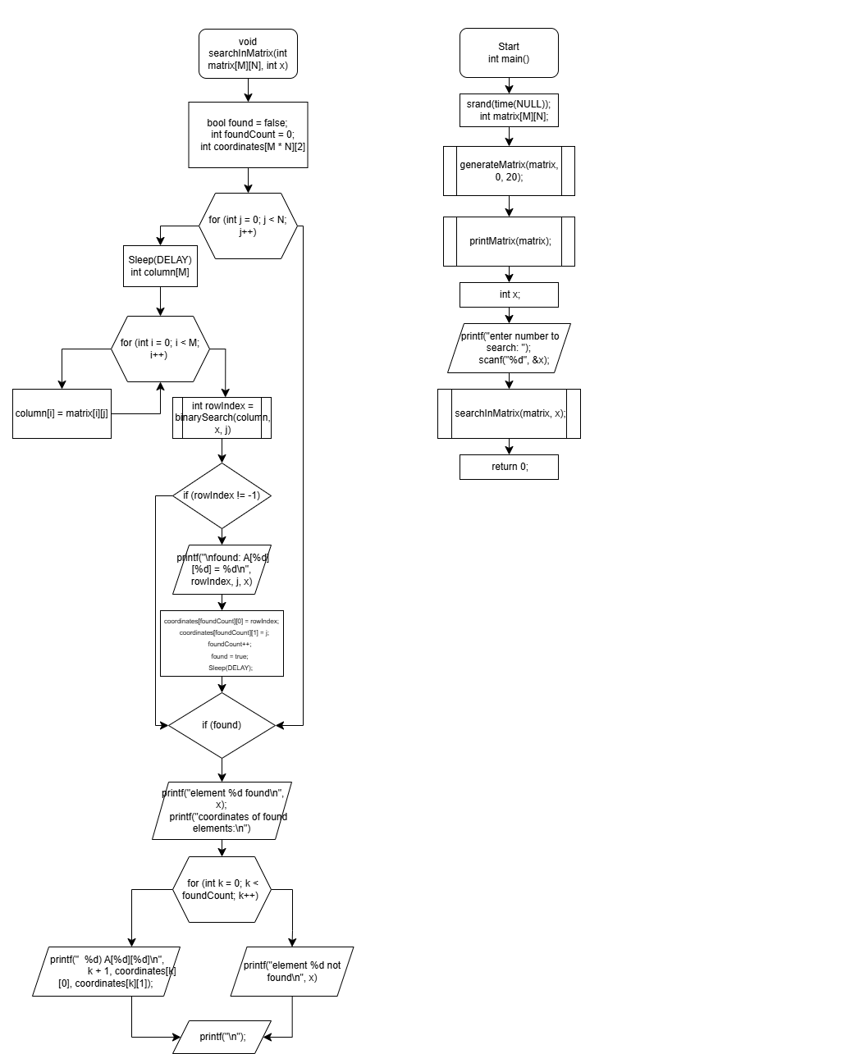

Код
#include <stdio.h>
#include <stdlib.h>
#include <time.h>
#include <stdbool.h>
#include <windows.h>

#define M 7
#define N 8
#define DELAY 100

int sorter(const void *a, const void *b) {
return (*(int*)a - *(int*)b);
}

void generateMatrix(int matrix[M][N], int min, int max) {
for (int i = 0; i < M; i++) {
for (int j = 0; j < N; j++) {
matrix[i][j] = rand() % (max - min + 1) + min;
}
}
for (int j = 0; j < N; j++) {
int column[M];
for (int i = 0; i < M; i++) {
column[i] = matrix[i][j];
}
qsort(column, M, sizeof(int), sorter);
for (int i = 0; i < M; i++) {
matrix[i][j] = column[i];
}
}
}

void printMatrix(int matrix[M][N]) {
for (int i = 0; i < M; i++) {
for (int j = 0; j < N; j++) {
printf(" %4d ", matrix[i][j]);
}
printf("\n");
}
}

int binarySearch(int column[M], int x, int colNum) {
int L = 0;
int R = M - 1;

printf("\nsearching in column %d:\n", colNum);
for(int k = 0; k < M; k++) {
printf("%d ", column[k]);
}

while (L <= R) {
int i = (L + R) / 2;

printf("\nL=%d, R=%d, i=%d, A[%d][%d]=%d ", L, R, i, i, colNum, column[i]);
Sleep(DELAY);

if (column[i] == x) {
Sleep(DELAY);
return i;
}

if (x < column[i]) {
printf("x < A[i], search in left half");
R = i - 1;
} else {
printf("x > A[i], search in right half");
L = i + 1;
}
Sleep(DELAY);
}

printf("\nelement not found in this column\n");
Sleep(DELAY);
return -1;
}

void searchInMatrix(int matrix[M][N], int x) {
bool found = false;
int foundCount = 0;
int coordinates[M * N][2];

for (int j = 0; j < N; j++) {
Sleep(DELAY);
int column[M];
for (int i = 0; i < M; i++) {
column[i] = matrix[i][j];
}

int rowIndex = binarySearch(column, x, j);

if (rowIndex != -1) {
printf("\nfound: A[%d][%d] = %d\n", rowIndex, j, x);
coordinates[foundCount][0] = rowIndex;
coordinates[foundCount][1] = j;
foundCount++;
found = true;
Sleep(DELAY);
}
}

if (found) {
printf("element %d found\n", x);
printf("coordinates of found elements:\n");
for (int k = 0; k < foundCount; k++) {
printf(" %d) A[%d][%d]\n",
k + 1, coordinates[k][0], coordinates[k][1]);
}
} else {
printf("element %d not found\n", x);
}
printf("\n");
}

int main() {
srand(time(NULL));
int matrix[M][N];

generateMatrix(matrix, 0, 20);
printMatrix(matrix);

int x;
printf("enter number to search: ");
scanf("%d", &x);

searchInMatrix(matrix, x);
return 0;
}

Результати тестування програми
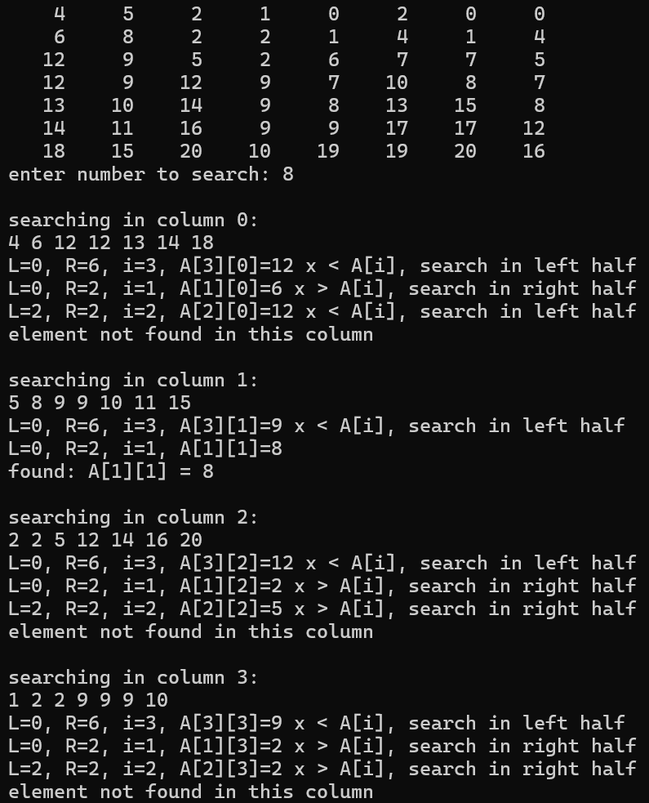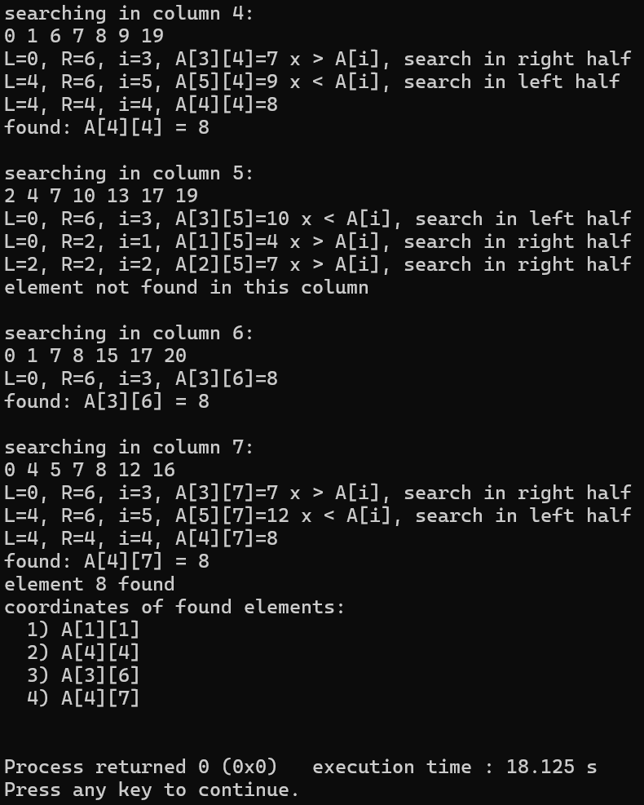
Висновок

За час лабораторної роботи я засвоїла теоретичний матеріал і успішно набула практичних навичок застосування методу двійкового пошуку для вирішення поставленої задачі. Метою було знайти задане число Х та його координати у двовимірній матриці, елементи якої були попередньо відсортовані по стовпцях. Я реалізувала необхідну підготовку даних, використавши функцію сортування для кожного окремого стовпчика матриці. Далі основний пошук полягав у послідовному застосуванні двійкового пошуку до кожного підготовленого стовпця. Завдяки детальному виводу кроків пошуку у консоль, я змогла переконатися у коректності роботи алгоритму для всіх можливих випадків.

